ICS 77.150.99
H63
YS
中华人民共和国有色金属行业标准
YS/T XXX—XXXX

氙灯钨阴极
Tungsten cathodes for xenon lamps

XXXX - XX - XX发布
XXXX - XX - XX实施
中华人民共和国工业和信息化部 发布

前 言
本标准按照GB/T 1.1-2009给出的规则起草。
本标准由全国有色金属标准化技术委员会（SAC/TC243）提出并归口。
本标准起草单位：厦门虹鹭钨钼工业有限公司、常州玉宇电光器件有限公司、安泰天龙钨钼科技有限公司、赣州虹飞钨钼材料有限公司。
本标准的主要起草人：杜勇、林强、张衍诚、侯海涛、戴勇林。
氙灯钨阴极
- 范围
本标准规定了氙灯钨阴极的产品分类、技术要求、试验方法、检验规则、标志、包装、运输、贮存及质量证明书和合同（或订货单）内容等。
本标准适用于粉末冶金法、压力加工法制取的氙灯钨阴极。
- 规范性引用文件
下列文件对于本文件的应用是必不可少的。凡是注日期的引用文件，仅所注日期的版本适用于本文件。凡是不注日期的引用文件，其最新版本（包括所有的修改单）适用于本文件。
GB/T 2828.1—2012 计数抽样检验程序 第1部分：按接收质量限(AQL)检索的逐批检验抽样计划
GB/T 3850 致密烧结金属材料与硬质合金密度测定方法
GB/T 4324（所有部分） 钨化学分析方法
YS/T 501 钨钍合金中二氧化钍量的测定-重量法
YS/T 559 钨的发射光谱分析方法
- 产品分类
  - 功率分类

按不同的工作功率，氙灯钨阴极分为2kW、2.2kW、2.5kW、3kW、3.5kW、4kW、5kW、6kW、6.5kW、8kW、10kW等规格。
  - 使用用途分类

按产品用途的不同，氙灯钨阴极可以分为影院数码放映灯、曝光灯等用氙灯钨阴极。
- 技术要求
  - 化学成分
    - 产品的杂质含量应符合表1的规定。
- 化学成分 （质量分数，%）
杂质含量 ，不大于
Al | 0.0015 | Cu | 0.001 | Ni | 0.002
As | 0.002 | Fe | 0.002 | P | 0.002
C | 0.003 | K | 0.003 | Pb | 0.0005
Ca | 0.003 | Mg | 0.0015 | Si | 0.001
Cd | 0.0005 | Mn | 0.001 | Ti | 0.002
表1（续） （质量分数，%）
杂质含量 ，不大于
Co | 0.001 | Mo | 0.005 | V | 0.002
Cr | 0.002 | Na | 0.001 | — | —
    - 产品的ThO₂含量应满足质量分数2±0.2%。
  - 规格、尺寸及尺寸允许偏差

产品示意图应符合图1，不同用途产品的规格、尺寸及尺寸允许偏差应符合表2的规定。
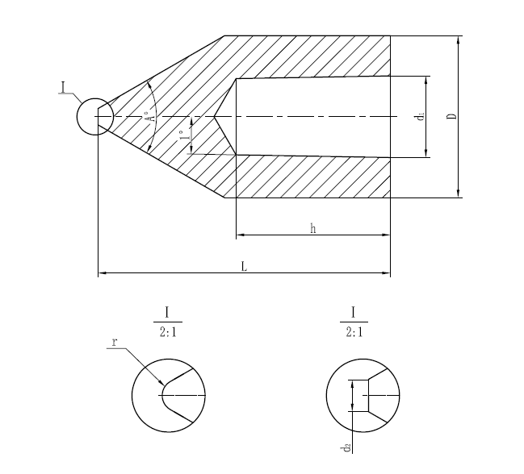
尺寸：
L——产品长度； A——斜面角度； d₁——孔直径； h——孔深度；
D——产品直径； r——端面r角； d₂——端面直径。
- 产品示意图
- 规格、尺寸及尺寸允许偏差
用途 | 规格 | 尺寸
 |  | L/mm | D/mm | A/° | r/mm | d₂/mm | d₁/mm | h/mm
尺寸允许偏差 |  | ±0.25 | ±0.2 | ±0.5 | ±0.05 | ±0.05 | ±0.03 | ±0.5
曝光灯 | 2kW | 14 | 8 | 40 | 0.5 | 0.5 | 3 | 6
 | 2.2kW | 18 | 8 | 40 | 0.5 | 0.5 | 4 | 7
 | 3kW、3.5kW、4kW | 18.5 | 10 | 40 | 0.5 | 0.5 | 4 | 7
 | 6kW、6.5kW | 22.5 | 12 | 40 | 0.5 | 0.5 | 4 | 7
数码 放映灯 | 2kW | 14 | 6 | 40 | 0.6 | 0.6 | 2.47 | 5
 | 2.5kW | 18 | 10 | 60 | 1 | 1 | 5.03 | 9.5
表2（续）
用途 | 规格 | L/mm | D/mm | A/° | r/mm | d₂/mm | d₁/mm | h/mm
数码放映灯 | 2kW | 14 | 6 | 40 | 0.6 | 0.6 | 2.47 | 5
 | 2.5kW | 18 | 10 | 60 | 1 | 1 | 5.03 | 9.5
 | 5kW | 20 | 12 | 60 | 1.3 | 1.3 | 2.03 | 9.5
 | 6kW | 40 | 13 | 70 | 2 | 2 | 5.03 | 15
 | 8kW | 48 | 15 | 60 | 2 | 2 | 6.02 | 15
 | 10kW | 40 | 20 | 70 | 2 | 2 | 6.02 | 15
  - 表面粗糙度
产品的端面粗糙度Ra值不大于0.8μm，斜面粗糙度Ra值不大于1.6μm，具体位置见图1（r或d2为端面，A位置为斜面）。
  - 密度
直径≤15mm的产品密度应不小于18.75g/cm³，直径＞15mm的产品密度应不小于18.65g/cm³。
  - 外观质量
    - 产品不得有分层、裂纹、脏污、氧化等现象。
    - 产品端面和斜面不得有缺口、凹坑，其他位置不得有影响使用的缺口、凹坑。
- 试验方法
  - 产品的C、Na、K、P元素按照GB/T 4324规定方法进行检测，产品的ThO₂含量按照YS/T 501规定方法进行检测，其他元素按照YS/T 559规定方法分析检测。
  - 产品的尺寸用相应精度的量具进行测量。
  - 产品的表面粗糙度用粗糙度测量仪或相应的对比块进行测量。
  - 产品的密度测定按GB/T 3850规定进行。
  - 产品的外观质量用目视检查。
- 检验规则
  - 检查和验收
    - 产品应由供方质量监督部门进行检验，保证产品符合本标准规定，并填写产品质量证明书。
    - 需方应对收到的产品按本标准的规定进行检验，如检验结果与本标准规定不符合时，应在收到产品之日起三个月内向供方提出，由供需双方协商解决。如需仲裁，仲裁取样在需方由供需双方共同进行。
  - 组批
产品应成批提交验收。每批产品应由同一生产工艺、同一炉烧结料、同一锻造批次组成，每批产品重量由供需双方协商确定。
  - 检验项目
每批产品应进行化学成分、尺寸、外观质量和密度检验，具体见表3。
- 检验项目表
检验项目 | 取样数量 | 要求的章节号 | 检验方法章节号
化学成分 | 同批产品中任取一个 | 4.1 | 5.1
尺寸 | GB/T 2828.1-2012 AQL＝1.5，IL＝Ⅱ | 4.2 | 5.2
表面粗糙度 | 同批产品中任取三个 | 4.3 | 5.3
密度 | 同批产品中任取三个 | 4.4 | 5.4
外观质量 | 每个产品 | 4.5 | 5.5
  - 检验结果判定
    - 化学成分

取样检验结果如有一项不符合本标准的规定，则在该批产品中对该不符合项加倍取样复验，加倍取样复验结果有一个不符合本标准规定时，则该批产品判为不合格。
    - 尺寸

产品的尺寸抽检合格，则该批产品判为合格。如抽检不合格，允许产品逐个检验。
    - 表面粗糙度
产品的表面粗糙度抽检合格，则该批产品判为合格。如抽检不合格，允许产品逐个检验。
    - 密度

产品的密度抽检合格，则该批产品判为合格。如抽检不合格，允许产品逐个检验。
    - 外观质量

产品的外观质量逐个检验，不合格者单个判定。
- 标志、包装、运输、贮存及质量证明书
  - 标志
产品应注明：供方名称、产品名称和牌号、规格、批号、检验日期、数量；外包装箱张贴防潮、防碰撞等标志。
  - 包装
产品采用真空包装后装入塑料盒内并用软物填紧，然后将纸盒装入木箱或纸箱中。或采用供需双方协商确定的方法。
  - 运输
产品运输时，应防止潮湿，不得剧烈碰撞。
  - 贮存
产品应存放于通风、干燥和无酸碱气氛之处，严防氧化。
  - 质量证明书
每批产品应提供产品质量证明书，其上注明：
a) 供方名称；
b) 产品名称；
c) 批号；
d) 净重或数量；
e) 本标准编号；
f) 各项分析检验结果和质量监督部门印记；
g) 合格证；
h） 出厂日期（或包装日期）。
- 合同（或订货单）内容
合同（或订货单）应包括下列内容：
a） 产品名称；
b） 产品牌号、规格；
c） 技术要求；
d） 产品数量；
e） 本标准编号。

